Manual do Usuário

Usuário
1-Login
1.1-Criação de conta
Se você ainda não possui cadastro poderá criar sua conta da seguinte forma:
Após esta mensagem digite “sim”.
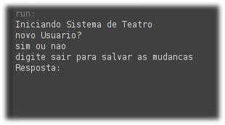

Você sera redirecionado para a criação de uma nova conta onde deve digitar seus dados de acordo com o que é pedido.

1.2-Logando
Se você já possui uma conta, basta digitar “nao” após a mensagem apresentada acima. Você será redirecionado para a tela de login e deve informar seu login e sua senha.

2-Opções logado
Após logado a seguinte tela sera mostrada:
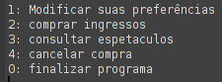

Digitando os números correspondentes a opção você entrar em seus respectivos menus e digitando “0” você deslogará de sua conta.
2.1 Modificando suas preferências
Após digitar “1” você será direcionado para o menu de modificação de preferências.
Aqui você poder adicionar os tipos de espetáculos que existem no teatro que são do seu interesse.
A seguinte tela será mostrada:
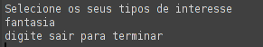

Digitando o nome dos tipos mostrados você os acrecentará ao sua lista de preferências, caso não queira mais adicionar nenhuum tipo basta digitar “sair”.
2.1 Comprando Ingressos
Após digitar “2” você será direcionado para o menu de compra de ingressos.
Aqui uma lista com todas as informações sobre cada espetáculo será imprimida. Você deverá digitar o nome do espetáculo e a data da apresentação que deseja comprar o ingresso.
Apoś isso, o mapa de assentos será mostrado, você deve digitar a linha e a coluna de um assento disponível como segue a seguir:
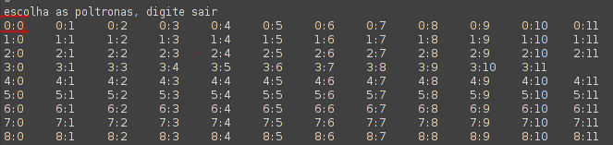

Nesse caso, para comprar a poltrona marcada em vermelho o que se teria que colocar é o seguinte:
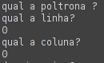

Você pode comprar várias poltronas, para parar de comprar basta digitar sair após digitar a coluna.
Após comprar todas as poltronas desejados uma mensagem com o preço da compra a aparecerá pedindo confirmação.
Caso seja confirmado a compra, uma mensagem perguntado a forma de pagamento será exibida, sendo elas por cartão e ficha de compensação, a segunda forma só pode utilizada no mínimo 24h antes da apresentação.
Se a forma de pagamento for por cartão, alguns dados do cartão serão pedidos, caso seja por ficha, o
boleto será impresso na tela.

2.2 Consultando espetáculos
Nosso sistema permite a você listar as apresentações de espetáculos que ocorrerão no dia.
Basta digitar “3” no menu. Oferecemos três opções de listagem, pelo tipo, pelo nome de algum artista, e pela faixa etária.Basta digitar a forma de listagem e o a informação do nome do tipo, do artista ou a faixa etária.

2.3 Cancelando uma compra
O sistema permite ao cliente o cancelamento da compra. Digitando “4” no menu você será direcionado para a tela de cancelamento. Como segue a imagem:
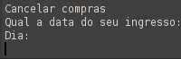

Basta que você informe a data de sua compra que ela será cancelada.

